TP1 : La naissance de l’idée de la tectonique des plaques : La dérive des continents

Jusqu’au début du XXe siècle, les géologues (à quelques exceptions près) attribuent aux continents une position fixe et immuable, les montagnes seraient dues au refroidissement de la Terre selon un effet de pomme fripée :
Pour Suess, géologue autrichien (1831-1914), le refroidissement de la Terre aurait entraîné une diminution de son volume, donc de sa surface. Celle-ci aurait donc été mise sous compression, ce qui aurait été à l’origine et des chaînes de montagnes, et des vastes dépressions que constituaient les océans.
Si cette théorie est exacte, on doit retrouver à la surface de la Terre une distribution « gaussienne » des altitudes avec l’essentiel de la surface terrestre autour d’une valeur moyenne d’altitude - 2500 mètres.

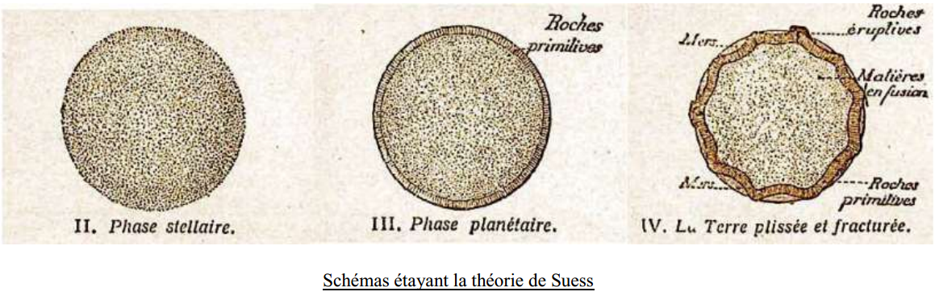
Mais en 1912, Alfred Wegener (météorologue autrichien) remet cette vision en cause dans un article intitulé « La translation des continents » : ce scientifique suggère pour la première fois un déplacement horizontal des continents à la surface de la Terre. Il publiera un livre en 1915 intitulé « La genèse des continents et des océans » (Die Entstehung der Kontinente und Ozeane).
L’intérêt de l'article publié par Wegener est qu'il regroupe plusieurs arguments déjà énoncés, provenant de diverses branches scientifiques (géologie, paléontologie, climatologie...).
Dans l'article ci-après, seuls quelques arguments sont illustrés. Utilisez l'application « Dérive des continents » de manière à créer des documents pertinents pour illustrer les arguments qui ne le sont pas. Tenez compte des indications données dans chaque argument pour légender vos documents. Chaque document devra comporter un titre approprié. Insérez les illustrations dans l'article.

Vous disposez :
- de l'application « Dérive des continents »,
- d'un logiciel de traitement de texte (libreoffice, openoffice),
- d'un logiciel de retouche d'image (draw, capture d'écran, paint, …),
- de l'article ci-dessous regroupant les arguments de Wegener.

Mobilité horizontale des continents, les arguments de Wegener
Arguments géologiques:
Wegener mentionne une complémentarité du contour des côtes de l'est de l'Amérique du Sud et de l'Afrique de l'Ouest. Le meilleur ajustement est obtenu si les côtes sont jumelées à une profondeur de 1000 mètres sous le niveau actuel de la mer (c’est-à-dire en affichant les marges continentales).
Toutes les zones où on observe des chevauchements ou des écarts entre les lignes côtières peuvent s'expliquer par :
- l'érosion des côtes ou des dépôts côtiers depuis que les continents se sont séparés,
- des variations du niveau des océans et/ou des continents.

Illustration à créer

Wegener met aussi en évidence des similarités de structure stratigraphique de part et d'autre de l’Atlantique : les anciens affleurements rocheux (cratons) de plus de 2 Ga sont en continuité (cf zones cerclées), d'un continent à l'autre. Il évoque la possibilité de l'existence passée d'un continent unique, la Pangée, qui se serait disloqué.
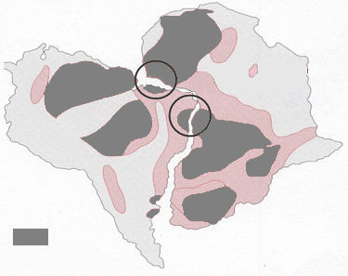
craton
Craton

Remarque : La Pangée se serait séparée en deux supercontinents, Gondwana et Laurasie, il y a environ – 200 Ma. Le Gondwana était formé par l'Amérique du Sud, l’Afrique, l’Inde, l’Australie et l’Antarctique. La Laurasie, quant à elle, regroupait l'Amérique du Nord et l'Eurasie.

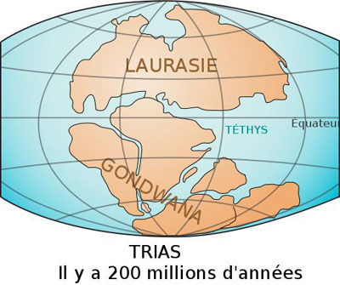

Argument tectonique:
On trouve des traces d'une ancienne chaîne de montagnes (chaîne Calédonienne) datée entre -450 et 400 Ma sur des continents aujourd'hui éloignés. Des vestiges de cette chaîne de montagnes se trouvent au Groenland, au Canada, en Irlande, en Angleterre, en Écosse et en Scandinavie. Lorsque les continents sont rassemblés, cela forme une chaîne continue.

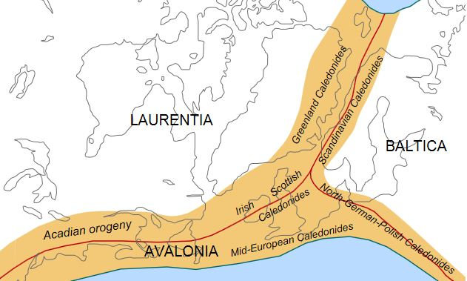

Argument paléontologique :

On retrouve, de part et d'autre de l'Atlantique, sur les continents actuels, des fossiles similaires de plantes et d'animaux terrestres datant de -240 à -260 Ma. Si la théorie de la dérive des continents était fausse, cela impliquerait que les espèces ont évolué indépendamment sur des continents différents, ce qui est en contradiction avec la théorie darwinienne de l'évolution ; ou que des couples de chaque espèce concernée ont trouvé le moyen de « passer » d'un continent à l'autre et se sont ensuite multipliés.
En regroupant les continents de l'hémisphère sud et en recréant le continent Gondwana, la distribution des différents types de fossiles forme des ensembles continus d'un continent à l'autre.

Illustration à créer

Argument climatique :

Actuellement, des dépôts glaciaires formés pendant la glaciation permo-carbonifère (- 300 Ma environ) se répartissent en Antarctique, Afrique, Amérique du Sud, Inde et Australie. Il est improbable que la banquise ait pu atteindre une taille suffisante pour relier les continents entre eux et il est anormal que les stries glaciaires (rayures, faites par les blocs rocheux noyés dans le glacier, sur le substrat sur lequel le glacier se déplace) indiquent un écoulement des glaces allant vers l'intérieur d'un continent (des points bas vers les points hauts; cas de l'Amérique du Sud, de l'Afrique, de l'Inde et l'Australie). Cette répartition actuelle des marques de glaciation n'est cohérente que si on forme un supercontinent Gondwana.

Illustration à créer

